IT Manager — Backend
Flujo de Ejecución del Sistema
Generado: 9 de mayo de 2026

1. Visión General
El backend de IT Manager es una API REST construida con Node.js + Express 5, que se conecta a una base de datos PostgreSQL en Supabase y expone endpoints para autenticación y gestión de usuarios.

2. Punto de Entrada: node server.js
Cuando se ejecuta "node server.js", este es el orden exacto de ejecución:
Orden | Archivo | Qué hace
1 | .env | dotenv inyecta las 7 variables de entorno (DB_HOST, DB_PORT, DB_NAME, DB_USER, DB_PASSWORD, JWT_SECRET, PORT)
2 | server.js | Importa app desde src/app.js y ejecuta app.listen(8080)
3 | src/app.js | Crea la instancia Express, registra middlewares globales y monta todas las rutas
4 | config/db.js | Crea un Pool de conexiones a PostgreSQL (Supabase) con SSL habilitado

3. Configuración de la Aplicación (src/app.js)
Cuando server.js importa app, se ejecuta src/app.js que configura todo en este orden:
# | Código | Descripción
1 | express() | Crea la instancia de la aplicación
2 | app.use(cors()) | Habilita CORS (cualquier origen)
3 | app.use(express.json()) | Parsea bodies JSON automáticamente
4 | app.get('/') | Ruta raíz — retorna "API Funcionando..."
5 | app.use('/', healthRoutes) | Monta rutas de verificación de salud
6 | app.use('/auth', authRoutes) | Monta rutas de autenticación
7 | app.use('/usuarios', userRoutes) | Monta rutas de gestión de usuarios
8 | app.use(errorHandler) | Middleware global de errores (siempre al final)

4. Conexión a Base de Datos (config/db.js)
Se ejecuta una sola vez cuando cualquier archivo lo importa. Crea un pool de conexiones reutilizable:
Propiedad | Valor
Host | aws-0-us-west-2.pooler.supabase.com
Puerto | 6543
Database | postgres
SSL | Habilitado (rejectUnauthorized: false)
Max conexiones | 10
Timeout conexión | 10 segundos
Idle timeout | 30 segundos

IMPORTANTE: El pool NO se conecta inmediatamente al crearse. La primera conexión real ocurre cuando se ejecuta el primer pool.query() (lazy connection).

5. Mapa de Rutas y Endpoints

5.1 Rutas de Salud (Health)
Método | Endpoint | Archivo | Función
GET | / | app.js | Retorna "API Funcionando..."
GET | /db-check | health.routes.js | Ejecuta SELECT NOW() para verificar la conexión a la DB

5.2 Rutas de Autenticación (/auth)
Método | Endpoint | Archivo | Función
POST | /auth/login | auth.controller.js | Valida email/password con bcrypt, genera token JWT (1h)

5.3 Rutas de Usuarios (/usuarios)
Método | Endpoint | Archivo | Función
GET | /usuarios/listaUsuarios | user.controller.js | Lista todos los usuarios con estado de registro
POST | /usuarios/crearUsuario | user.controller.js | Crea un nuevo usuario en la base de datos

6. Flujo Detallado de un Request (Login)
Cuando Postman envía POST /auth/login con {email, password}, este es el recorrido completo:
Paso | Acción | Detalle
1 | Express recibe el request | El servidor acepta la conexión TCP en el puerto 8080
2 | cors() middleware | Agrega headers Access-Control-Allow-Origin: * a la respuesta
3 | express.json() middleware | Parsea el body JSON y lo coloca en req.body
4 | Router match /auth/login | Express busca la ruta que coincida y la encuentra en authRoutes
5 | login() controller | Extrae email y password de req.body
6 | pool.query() a PostgreSQL | Consulta: SELECT * FROM ITManager.users u LEFT JOIN user_companies uc ON u.email = uc.user_email WHERE u.email = $1 AND uc.registrado
7 | Validación de usuario | Si no existe retorna 401 "Usuario no existe"
8 | bcrypt.compare() | Compara la contraseña enviada contra el hash almacenado en la DB
9 | jwt.sign() | Si es válida, genera un token JWT con email y rol, expira en 1 hora
10 | Respuesta exitosa | Retorna 200 con { token, companies: 1 }

7. Estructura de Archivos del Proyecto
Archivo | Descripción
server.js | PUNTO DE ENTRADA — importa app y ejecuta listen()
package.json | Dependencias y scripts del proyecto
.env | Variables de entorno (secretos y configuración)
config/db.js | Pool de conexiones PostgreSQL con SSL
src/app.js | Configuración Express (middlewares + rutas)
src/index.js | Archivo LEGACY — NO se usa actualmente
src/controllers/auth.controller.js | Lógica de login (bcrypt + JWT)
src/controllers/user.controller.js | Lógica CRUD de usuarios
src/middlewares/error.middleware.js | Captura errores no manejados y responde JSON
src/models/schema.sql | Esquema completo de la base de datos
src/routes/auth.routes.js | Define POST /auth/login
src/routes/health.routes.js | Define GET /db-check
src/routes/user.routes.js | Define GET/POST /usuarios/*

8. Dependencias del Proyecto
Paquete | Versión | Para qué se usa
express | 5.2.1 | Framework web — manejo de rutas y HTTP
pg | 8.20.0 | Driver PostgreSQL — conexión a Supabase
dotenv | 17.3.1 | Carga variables de entorno desde .env
bcrypt | 6.0.0 | Hash y comparación de contraseñas
jsonwebtoken | 9.0.3 | Generación y verificación de tokens JWT
cors | 2.8.6 | Permite requests cross-origin (CORS)

9. Cadena de Manejo de Errores
Cuando algo falla en un controller, los errores fluyen así:
Paso | Acción | Detalle
1 | Controller lanza error | Un try/catch captura la excepción dentro del controller
2 | next(error) | El controller pasa el error al siguiente middleware de Express
3 | errorHandler | El último middleware en app.js recibe el error
4 | Respuesta al cliente | Responde: { ok: false, mensaje: "Error interno del servidor" } y status 500

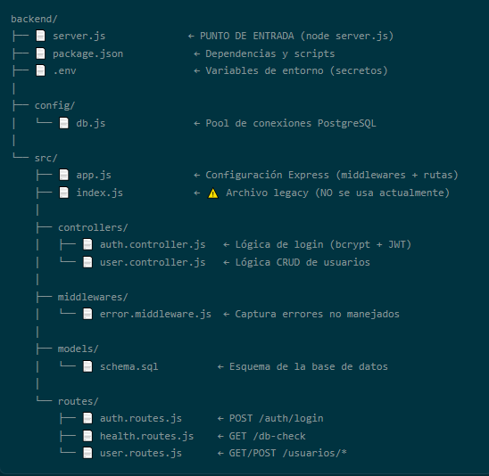
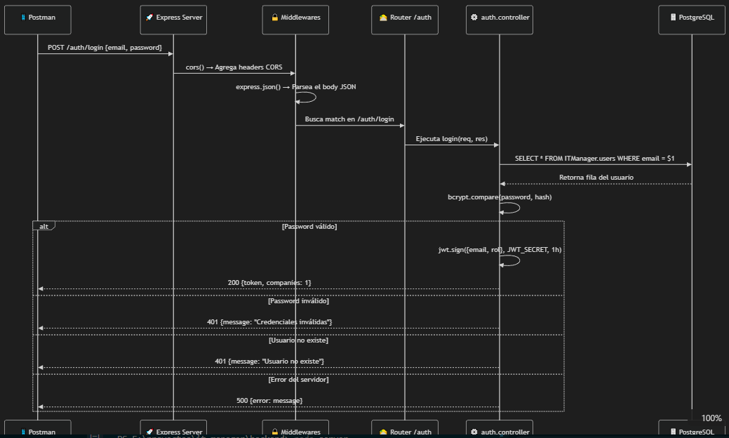

Paso a paso:
Orden | Archivo | Qué hace
1 | .env | dotenv inyecta las 7 variables de entorno (DB_HOST, DB_PORT, DB_NAME, DB_USER, DB_PASSWORD, JWT_SECRET, PORT)
2 | server.js | Importa app desde  src/app.js y ejecuta app.listen(8080)
3 | src/app.js | Crea la instancia Express, registra middlewares y rutas
4 | config/db.js | Crea un Pool de conexiones a PostgreSQL (Supabase) con SSL

2. Configuración de la Aplicación (
src/app.js)
Cuando
server.js importa app, se ejecuta
src/app.js que configura todo en este orden:
1. express() → Crea la instancia de la aplicación
2. app.use(cors()) → Habilita CORS (cualquier origen)
3. app.use(json()) → Parsea bodies JSON automáticamente
4. app.get('/') → Ruta raíz "API Funcionando..."
5. app.use('/', healthRoutes) → Monta rutas de salud
6. app.use('/auth', authRoutes) → Monta rutas de autenticación
7. app.use('/usuarios', userRoutes) → Monta rutas de usuarios
8. app.use(errorHandler) → Middleware global de errores (al final)

3. Conexión a Base de Datos (
config/db.js)
Se ejecuta una sola vez cuando cualquier archivo lo importa. Crea un pool de conexiones reutilizable:
Pool de PostgreSQL
├── Host: aws-0-us-west-2.pooler.supabase.com
├── Puerto: 6543
├── Database: postgres
├── SSL: Habilitado (rejectUnauthorized: false)
├── Max conexiones: 10
├── Timeout conexión: 10s
└── Idle timeout: 30s

IMPORTANT
El pool NO se conecta inmediatamente al crearse. La primera conexión real ocurre cuando se ejecuta el primer pool.query() (lazy connection).

4. Mapa de Rutas y Endpoints

Rutas de Salud (Health)
Método | Endpoint | Archivo | Función
GET | / | app.js | Retorna "API Funcionando..."
GET | /db-check | health.routes.js | Ejecuta SELECT NOW() para verificar la conexión a la DB

Rutas de Autenticación (/auth)
Método | Endpoint | Archivo | Función
POST | /auth/login | auth.controller.js | Valida email/password, genera JWT

Rutas de Usuarios (/usuarios)
Método | Endpoint | Archivo | Función
GET | /usuarios/listaUsuarios | user.controller.js | Lista todos los usuarios con estado de registro
POST | /usuarios/crearUsuario | user.controller.js | Crea un nuevo usuario en la DB

7. Dependencias del Proyecto
Paquete | Versión | Para qué se usa
express | 5.2.1 | Framework web (manejo de rutas y HTTP)
pg | 8.20.0 | Driver PostgreSQL (conexión a Supabase)
dotenv | 17.3.1 | Carga variables de entorno desde  .env
bcrypt | 6.0.0 | Hash y comparación de contraseñas
jsonwebtoken | 9.0.3 | Generación y verificación de tokens JWT
cors | 2.8.6 | Permite requests cross-origin

8. Cadena de Errores
Cuando algo falla, los errores fluyen así:
Controller lanza error
↓
next(error) lo pasa al siguiente middleware
↓
errorHandler (último middleware en app.js)
↓
Responde: { ok: false, mensaje: "Error interno del servidor" }
NOTE
El
src/index.js es un archivo legacy de una versión anterior del proyecto. El punto de entrada actual es
server.js →
src/app.js. Este archivo no se usa en la ejecución actual.

Visión General
El backend de IT Manager es una API REST construida con Node.js + Express 5, que se conecta a una base de datos PostgreSQL en Supabase y expone endpoints para autenticación y gestión de usuarios.

1. Punto de Entrada: node server.js
Cuando ejecutas node server.js, el sistema operativo carga Node.js y este es el orden exacto de ejecución:
🖥️ Terminal: node server.js📦 dotenv carga .env📄 server.js importa app desde src/app.js⚙️ src/app.js se ejecuta🔌 Se importan rutas y middlewares🗄️ config/db.js crea el Pool de PostgreSQL🚀 app.listen(8080) — Servidor escuchando
Paso a paso:

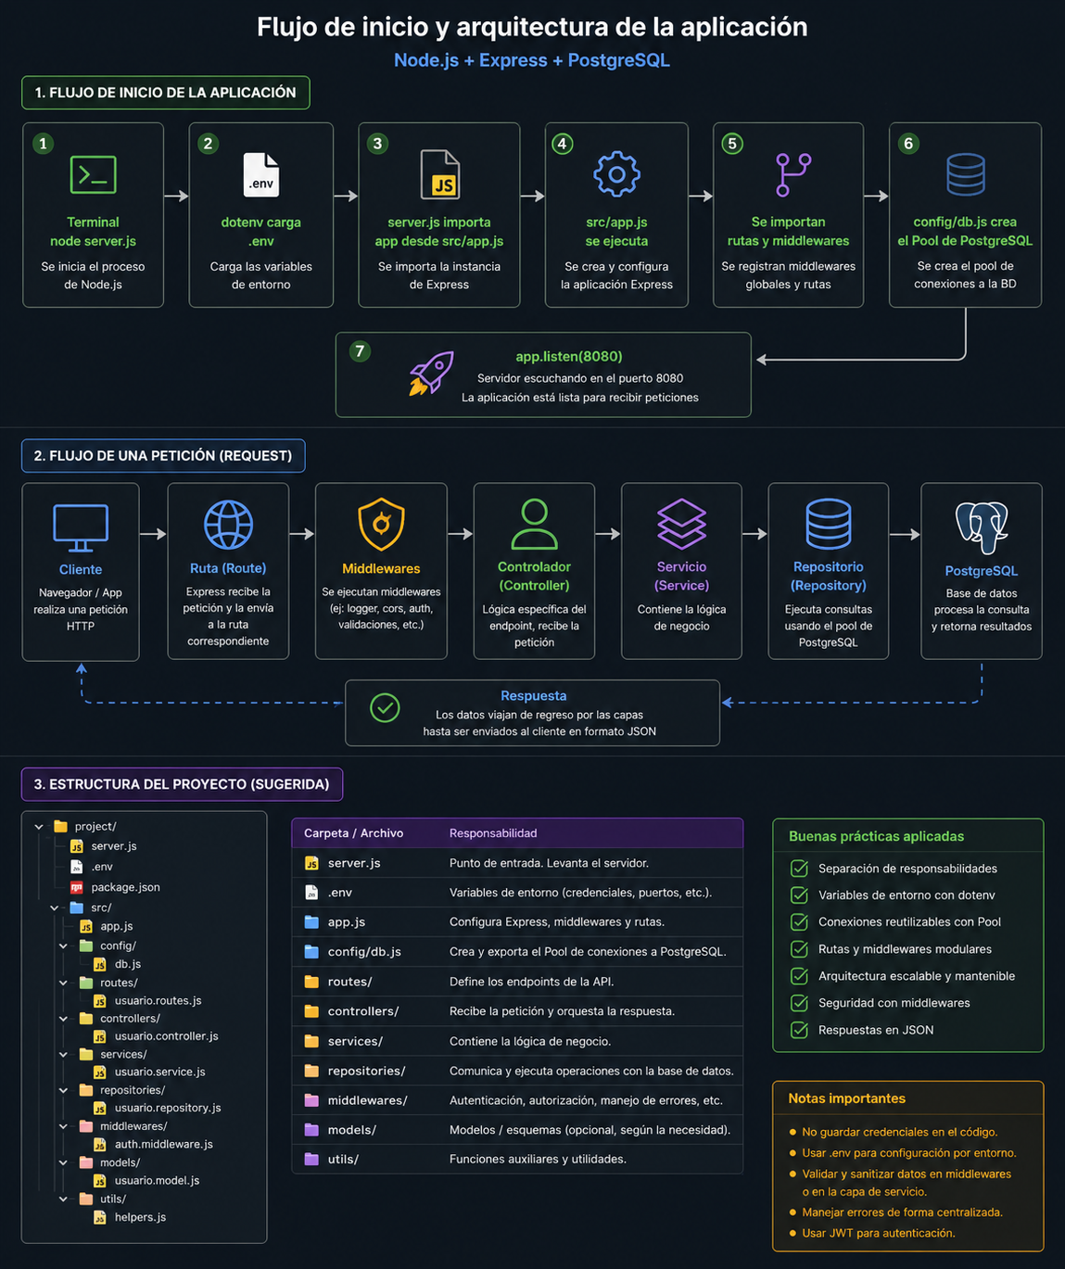

@startuml

title IT Manager - Flujo General del Backend

actor Frontend

participant "server.js" as SERVER
participant "src/app.js" as APP
participant "Middlewares" as MIDDLEWARES
participant "Routes" as ROUTES
participant "Controllers" as CONTROLLERS
participant "JWT Service" as JWT
participant "Error Handler" as ERROR
database "PostgreSQL\nSupabase" as DB

== Inicio del Sistema ==

SERVER -> APP : Importar aplicación Express

APP -> MIDDLEWARES : Registrar middlewares
APP -> ROUTES : Registrar rutas
APP -> ERROR : Registrar middleware global

APP -> DB : Crear Pool PostgreSQL

SERVER -> SERVER : app.listen(PORT)

== Request HTTP ==

Frontend -> SERVER : HTTP Request

SERVER -> MIDDLEWARES : cors()
SERVER -> MIDDLEWARES : express.json()

MIDDLEWARES -> ROUTES : Buscar endpoint

ROUTES -> CONTROLLERS : Ejecutar controller

CONTROLLERS -> DB : pool.query()

DB --> CONTROLLERS : Resultado SQL

CONTROLLERS -> JWT : Generar token JWT

JWT --> CONTROLLERS : Token generado

CONTROLLERS --> Frontend : JSON Response

== Error Flow ==

CONTROLLERS -> ERROR : next(error)

ERROR --> Frontend : HTTP 500 JSON Error

@enduml

